Отчет по лабораторной работе №7

Операционные системы

Намруев Максим Саналович

Содержание

# 1 Цель работы

Ознакомление с файловой системой Linux, её структурой, именами и содержанием каталогов. Приобретение практических навыков по применению команд для работы с файлами и каталогами, по управлению процессами (и работами), по проверке исполь- зования диска и обслуживанию файловой системы.

# 2 Выполнение лабораторной работы

выполняю все примеры, приведенные в первой части описания лабораторной работы.(рис. 1).(рис. 2).(рис. 3).(рис. 4).(рис. 5).(рис. 6).

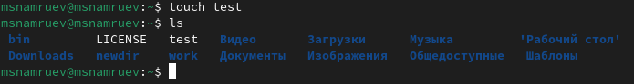

Рис. 1: Выполение команд

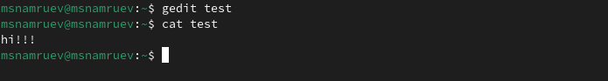

Рис. 2: Выполение команд

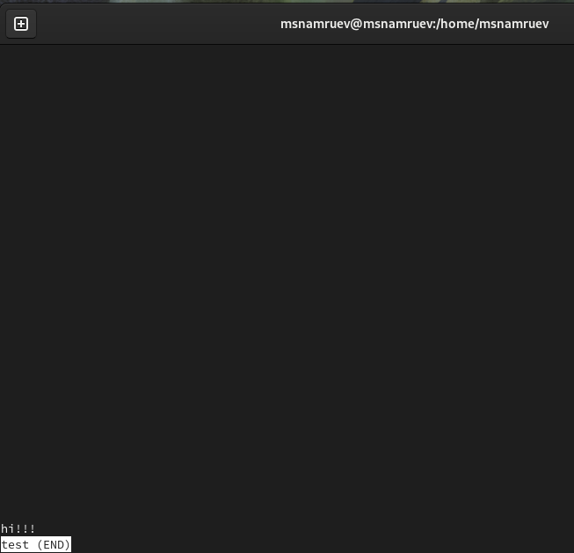

Рис. 3: Выполение команд

Рис. 4: Выполение команд

Рис. 4: Выполение команд

Рис. 5: Выполение команд

Рис. 5: Выполение команд

Рис. 6: Выполение команд

Рис. 6: Выполение команд

Копирую файл io.h в домашний каталог и называю его equipment.(рис. 7).

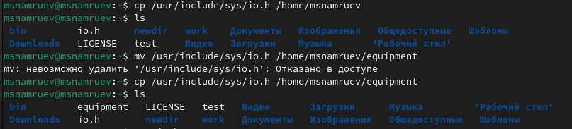

Рис. 7: Копирование файла

В домашнем каталоге создаю директорию ski.plases.(рис. 8).

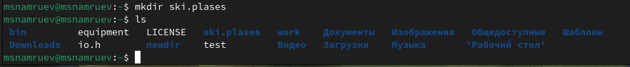

Рис. 8: Создание директории

Перемещаю файл equipment в каталог ski.plases.(рис. 9).



Рис. 9: Перемещение файла

Переименовываю файл equipment в equiplist.(рис. 10).



Рис. 10: Переименование файла

Создаю в домашнем каталоге файл abc1 и копирую его в ski.plases, назвав его equiplist2. (рис. 11).

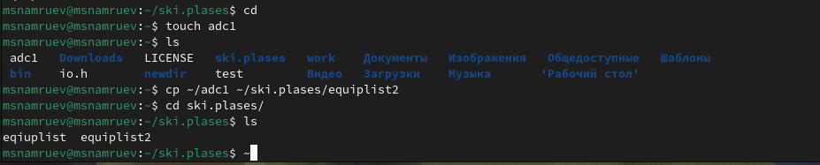

Рис. 11: Создание файла

Создаю каталог с именем equipment в ski.plases. (рис. 12).



Рис. 12: Создание каталога

Перемещаю файлы equiplist и equiplist2 в каталог equipment. (рис. 13).

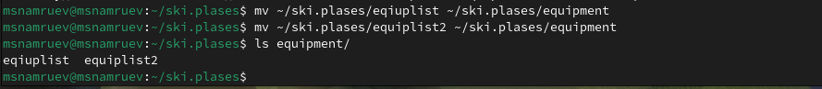

Рис. 13: Перемещение файлов

Создаю новый каталог newdir и перемещаю его в ski.plases, назвав его plans. (рис. 14).

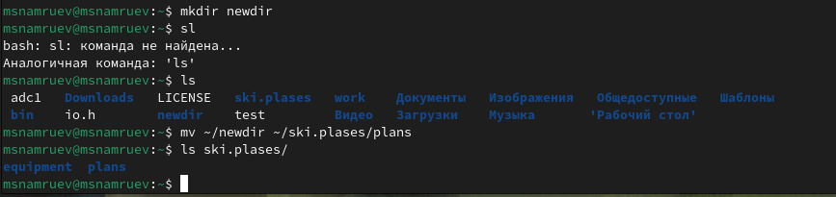

Рис. 14: Создание каталога

Определяю операции команды chmod, необходимые для того, чтобы присвоить файлам выделенные права доступа.(рис. 15).(рис. 16).(рис. 17).(рис. 18).

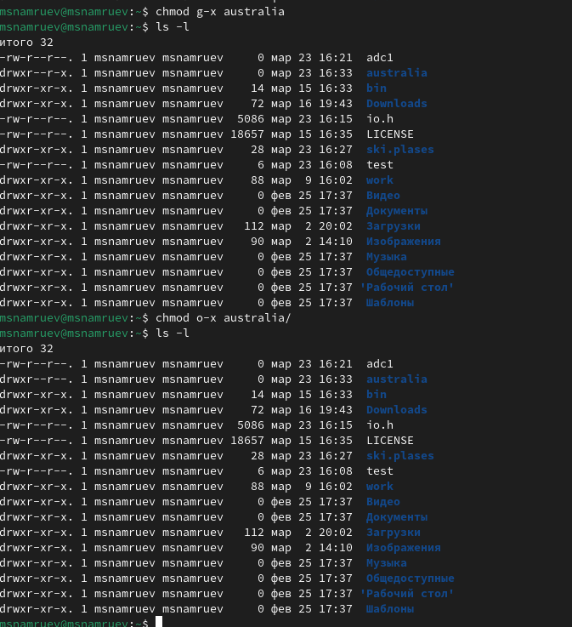

Рис. 15: Выполение команд

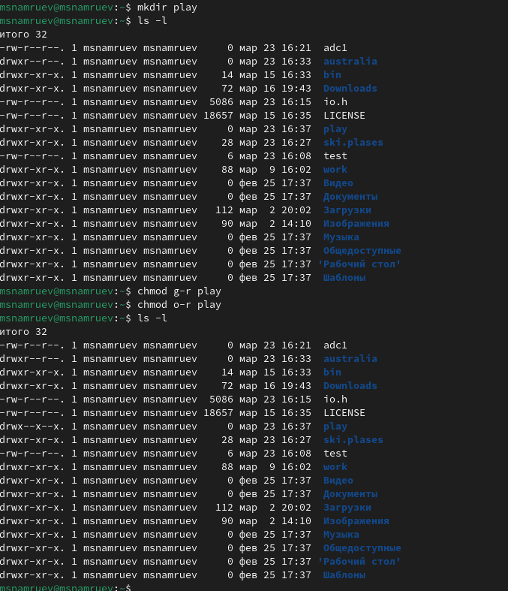

Рис. 16: Выполение команд

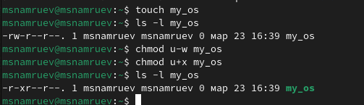

Рис. 17: Выполение команд

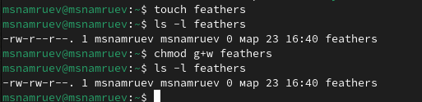

Рис. 18: Выполение команд

Просматриваю содержимое файла /etc/passwd.(рис. 19).

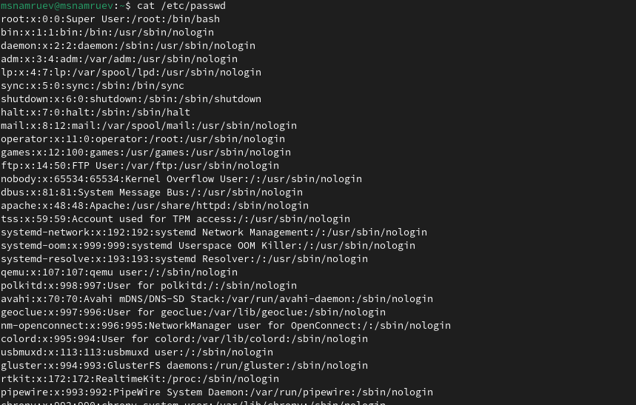

Рис. 19: Просмотр файла

Копирую файл feathers в файл file.old .(рис. 20).

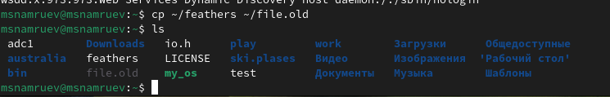

Рис. 20: Копирование файла

Перемещаю файл file.old в каталог play .(рис. 21).

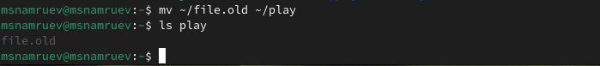

Рис. 21: Перемещение файла

Копирую каталог play в каталог fun.(рис. 22).

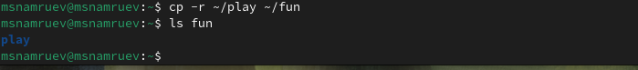

Рис. 22: Копирование каталога

Перемешаю каталог fun в play.(рис. 23).

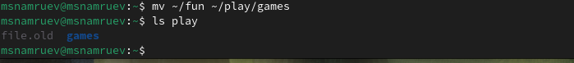

Рис. 23: перемещение каталога

Лишаю владельца файла feathers права на чтение.(рис. 24).

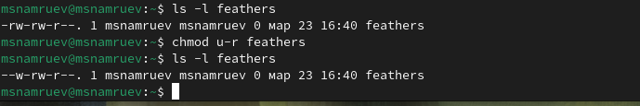

Рис. 24: Лишение прав

Пытаюсь посмотреть файл командой cat.(рис. 25).

Рис. 25: попытка просмотра файла

Рис. 25: попытка просмотра файла

Пытаюсь скопировать файл feathers.(рис. 26).

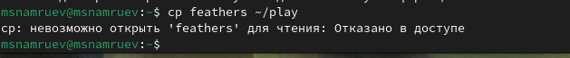

Рис. 26: Попытка копирования файла

Даю владельцу право на чтение feathers.(рис. 27).

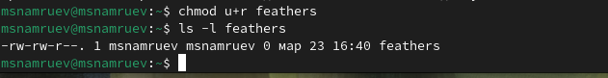

Рис. 27: Выдача права

Лишаю владельца права на выполение каталога play.(рис. 28).

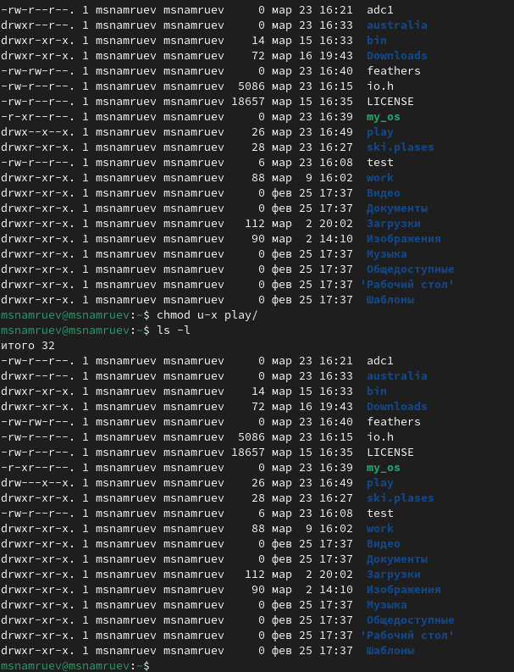

Рис. 28: Лишение права на выполение

Пытаюсь перейти в каталог play.(рис. 29).

Рис. 29: Попытка перехода в каталог

Рис. 29: Попытка перехода в каталог

Даю владельцу право на выполение play.(рис. 30).

Рис. 30: Выдача прав

Рис. 30: Выдача прав

Читаю man по командам mount,fsck,kill.(рис. 31).

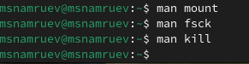

Рис. 31: Чтение man

# 3 Выводы

После выполение данной лабораторной работы я ознакомился с файловой системой linux, её структуройЮ именами и содержанием каталогов.